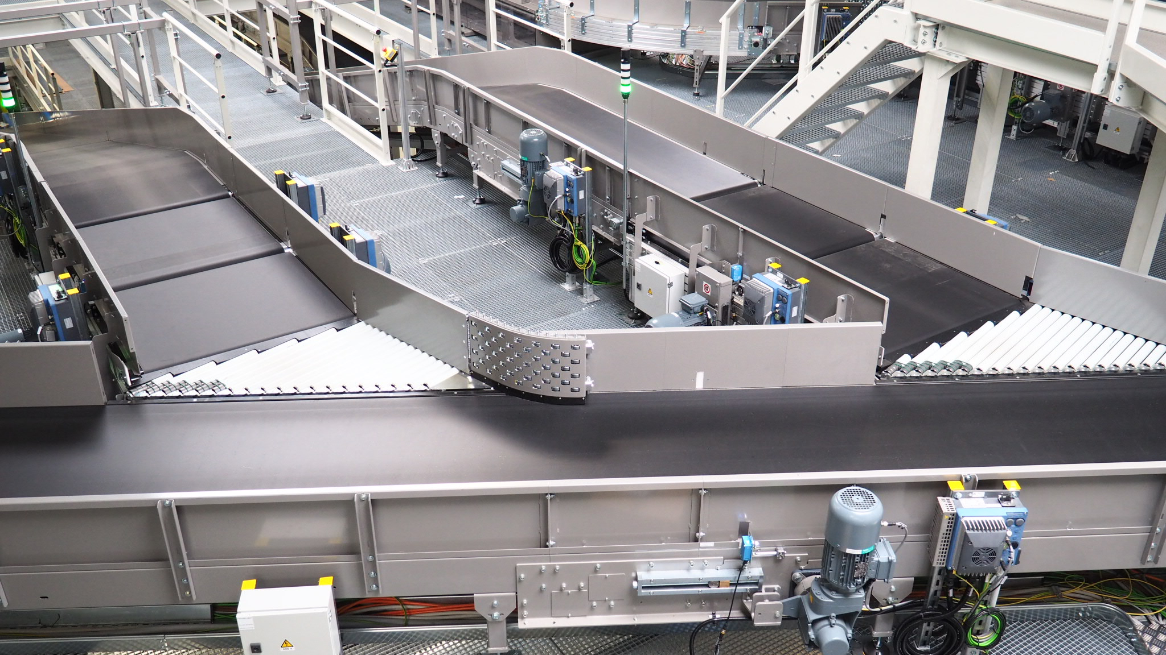

Historique des versions
Version | Date | Rédacteur | Valideur(s) | Modification(s)
V0 | 23/08/2021 | Achraf LAKRAD | Sofiene Mekki

Périodicité
Type préventif | Mesure | MO | Durée | Référentiel | Rapport
Périodique | Trimestrielle | 2 | 02h00
Systématique | X | X | X | X | X
Conditionnel | X | X | X | X | X

Equipement |  |  | Production
Arrêt : oui | Dégradé : non |  | Arrêt : oui | Dégradé : non

Moyens d’exécution et pièces de rechange
Outillage / Accessoires | Pièces de rechange
Outillage standard  Chiffon  Aspirateur | Composant de l’équipement

Documents liés
Titre du document | Référence
Documentation constructeur | Vol. 04-Chap. 03

Recommandations particulières/Informations

ATTENTION : Cette gamme annuelle est valable pour n'importe quel convoyeur droit à bande et permet de traiter les spécificités d'un convoyeur droit à bande lourd et convoyeur à bande léger.

Règles de sécurité
Le PORT des EPI adaptés est OBLIGATOIRE

 |  |  |  | 
Vetements de travail | Chaussures de sécurité | Gants anti coupure | Casquette coquée | Lunettes standard

BALISER la zone de travail, CONSIGNER l'équipement ou la machine ou l'armoire électrique dans les règles de l’art.

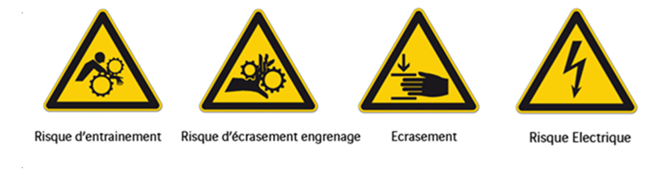
Risques liés à l’intervention

Liste des actions
Etape 1 : Contrôles en fonctionnement
- Mettre l’équipement en mode maintenance.
- Faire tourner le convoyeur pour contrôler la présence de tous bruits ou vibrations suspects (frottement de la bande, au niveau des paliers, au niveau du moteur…).
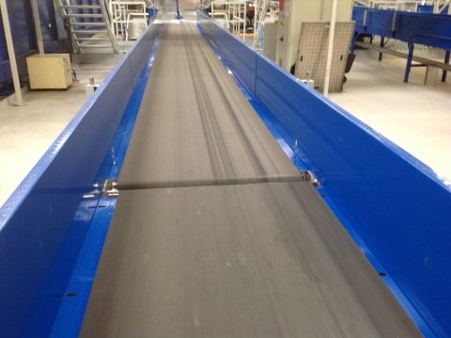
- Contrôler visuellement l'état de la bande (centrage, présence d'accroc) et de sa jonction.

- Arrêter le convoyeur, ainsi que les deux convoyeurs placés en amont et en aval.
- Faire le tour du convoyeur pour vérifier l'absence de limaille ou d'huile au sol.
- Consigner électriquement l’équipement
Étape 2 : Décapotage
- Démonter les carters de protection pour accéder aux rouleaux de contraintes et d'extrémité.
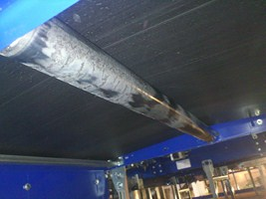
- Contrôler l'usure de ces derniers en repérant l'éventuelle présence de limaille, chocs ou déformations.
- Vider et nettoyer les carters ainsi que sous le convoyeur.
- Ouvrir le module d'entraînement /tension.

Étape 3 : Cellules de détection
- Vérifier les chemins de câbles/boitiers/sectionneurs.
- Vérifier les fixations au sol.
- Décoller des étiquettes sur les rives et bande.
Conseil : Détendre la bande avant de poursuivre l’opération

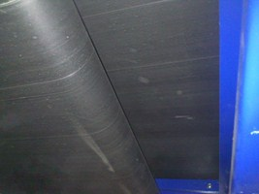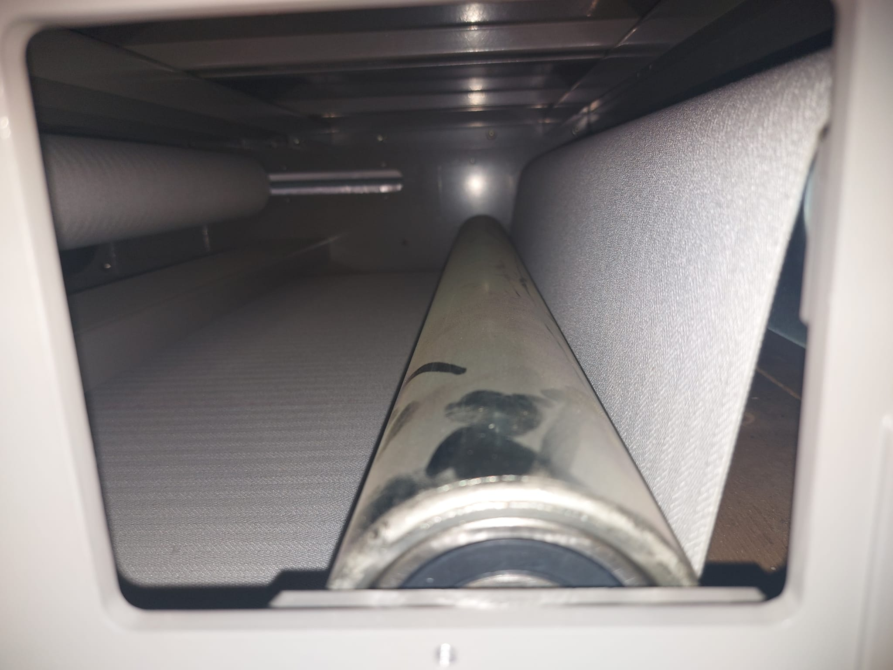
- Vérifier et nettoyer les cellules de détection.
- Vérifier le bon état de la lame inter convoyeurs.
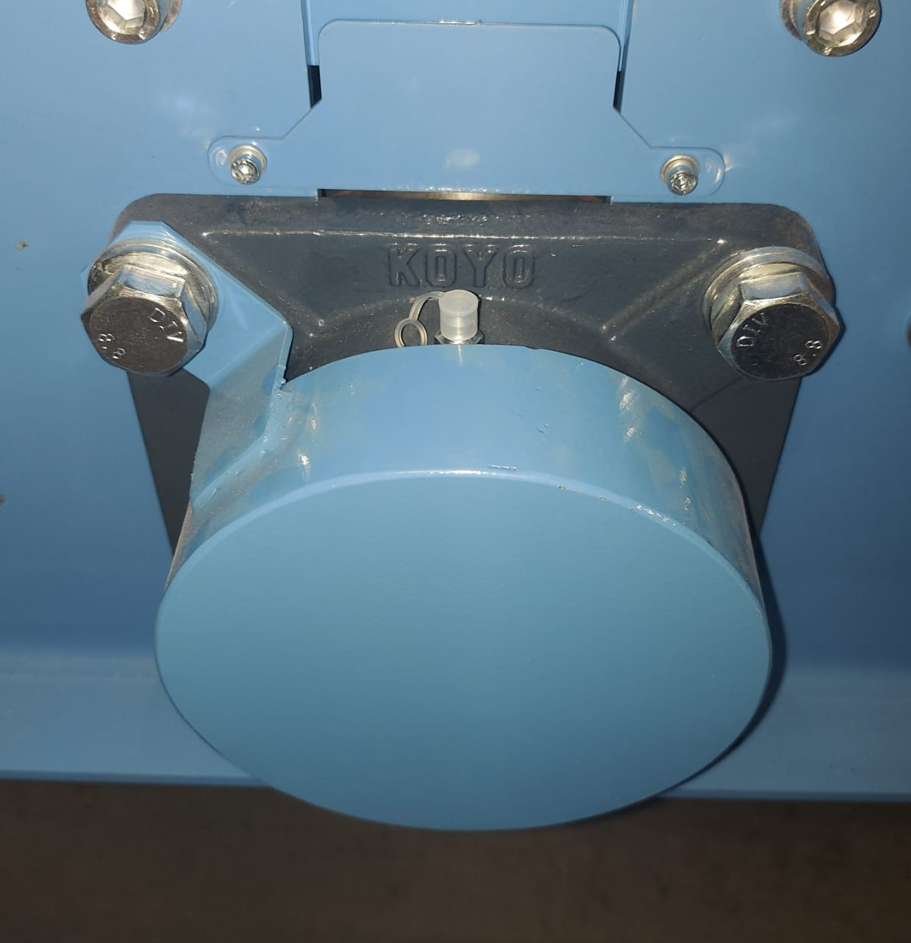
- Graisser les paliers (Convoyeur lourd).

Étape 4 : Vérification Motorisation
- Vérifier l’état du groupe motoréducteur (fixation, propreté, absence de fuite d’huile…)
- Vérifier le niveau d’huile
Conseil : L'huile ne doit pas dégouliner du bouchon de remplissage et doit de trouver à ±5 mm sous le niveau du bouchon.

Etape 5 : Contrôle de la courroie (Convoyeur Léger).
- Contrôler l’état de la courroie et sa tension. Effectuer un remplacement si besoin.
- Vérifier la tension de la courroie
- Contrôler l’état des pignons.
Étape 7 : Cellules de détection
- Nettoyer les cellules de détection du convoyeur avec un chiffon doux.
- Nettoyer le réflecteur associé et vérifier le serrage de l’ensemble
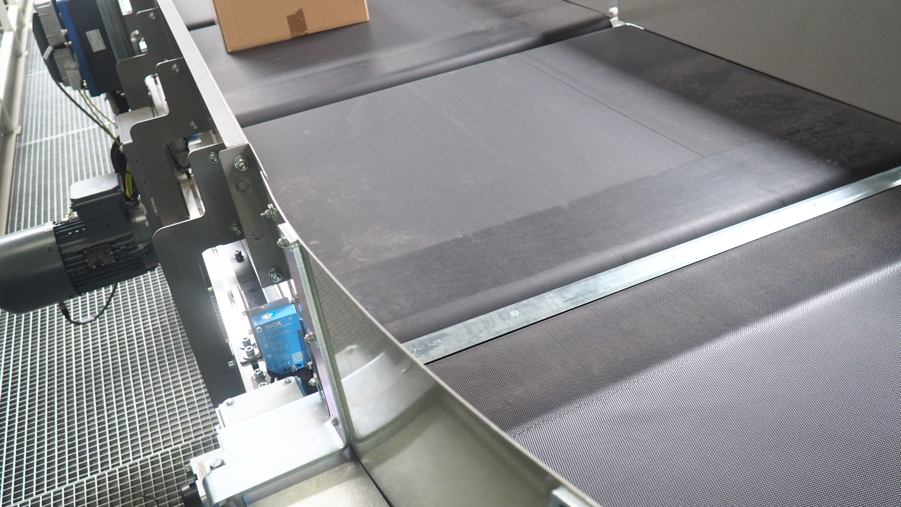
Étape 8 : Contrôles de fin.
- Remonter tous les éléments démontés.
- Nettoyer le convoyeur et la zone alentour
- Faire tourner le(s) convoyeur(s) et vérifier le fonctionnement de tous ses organes.
- Contrôler le bon centrage de la bande après quelques minutes de
Fonctionnement.

- Vérification la bonne fixation du variateur.
- Saisir l'intervention en GMAO et planifier une intervention pour pallier les défauts constatés.

Attention : Soyez relativement délicat lors du nettoyage afin d'éviter le déréglage de la cellule.
Conseil : Si un recentrage est nécessaire, régler le/les rouleaux de contraintes.

